|  |
| --- |
| **ĐẠI HỌC KHOA HỌC – ĐẠI HỌC HUẾ**  **BẢN THUYẾT MINH SẢN PHẨM DỰ THI**  **CUỘC THI LẬP TRÌNH DÀNH CHO HỌC SINH TRUNG HỌC PHỔ THÔNG VÀ SẢN PHẨM SÁNG TẠO CÔNG NGHỆ THÔNG TIN DÀNH CHO SINH VIÊN CAO ĐẲNG, ĐẠI HỌC NĂM 2024 (HUE-ICT CHALLENGE-2024)**    **Tên sản phẩm:**  **XÂY DỰNG ỨNG DỤNG HỖ TRỢ XÉT NGHIỆM HUYẾT HỌC TẠI NHÀ TRÊN ĐỊA BÀN TỈNH THỪA THIÊN HUẾ**  **Lĩnh vực**: Phần mềm      **Tác giả/nhóm tác giả:**  1. Hà Cảnh Nam Đô – Nhóm trưởng đại diện  2. Nguyễn Văn Hậu  3. Lê Thị Quỳnh Nga  ***Huế, ngày 22 tháng 05 năm 2024*** |

**I. NỘI DUNG**

**1. Tên sản phẩm:**

Xây dựng ứng dụng hỗ trợ xét nghiệm huyết học tại nhà trên địa bàn tỉnh Thừa Thiên Huế

**2. Ý tưởng của người dự thi**

Xây dựng một hệ thống đặt lịch trực tuyến để thực hiện xét nghiệm huyết học tại nhà cho bệnh nhân. Quản lý các đơn yêu cầu xét nghiệm và quy trình thực hiện xét nghiệm của các y bác sĩ. Được áp dụng quy trình nghiệp vụ một cách cụ thể vào hệ thống giúp bệnh nhân cũng như bác sĩ dễ dàng sử dụng mà vẫn đảm bảo nghiệp vụ cơ bản của các cơ sở y tế.

**II. MÔ TẢ VỀ SẢN PHẨM**

1. **Trình bày tính mới, tính sáng tạo của sản phẩm**

* Tạo hệ thống đặt lịch trực tuyến thực hiện xét nghiệm tại nhà cho bệnh nhân, và có thể đặt cho gia đình hoặc bạn bè.
* Tạo hệ thống theo dõi sức khỏe của bệnh nhân qua các biểu đồ đường hiển thị sự thay đổi của bệnh nhân theo mỗi lần có kết quả xét nghiệm
* Tạo phòng trò chuyện tư vấn với trực tiếp với bác sĩ như các nền tảng trò chuyện hiện nay (chat realtime)
* Kết quả xét nghiệm được gửi đến bệnh nhân nhanh chóng qua email và thông báo trong hệ thống
* Sử dụng bản đồ để hiển thị các địa điểm đăng ký thực hiện xét nghiệm để cho người lập lịch thực hiện xét nghiệm có cái nhìn trực quan hơn và dễ dàng lên lịch để bác sĩ thực hiện lấy mẫu dễ dàng hơn với các điểm lấy mẫu cách nhau không quá xa. Hiển thị điểm cần lấy mẫu và hệ thống dẫn đường cho bác sĩ nhanh chóng đến đúng nơi.
* Tạo mã vạch theo đơn yêu cầu xét nghiệm và chuyển sang định dạng .pdf để in bằng máy in mã vạch chuyên dụng
* Hệ thống cung cấp quét mã vạch bằng camera giúp bác sĩ và các nhân viên y tế dễ dàng quản lý các mẫu xét nghiệm của mình
* Hệ thống được nối trực tiếp với máy xét nghiệm chuyên dụng. Dễ dàng lấy kết quả và lưu vào hệ thống
* Các thông tin về dịch vụ y tế và thông tin bác sĩ được hiển thị rõ ràng, đầy đủ để tạo sự tin tưởng về phía người dùng

1. **Cài đặt sản phẩm**

**2.1. Nền tảng lập trình**

Sản phẩm được phát triển dựa trên nền tảng.Net 8.0. Đây là phiên bản mới nhất, mang lại nhiều cải tiến và tính năng vượt trội cho việc phát triển phần mềm.

**2.2. Giao diện người dùng**

Đề tài sử dụng công nghệ Blazor, là công nghệ được sử dụng để tạo giao diện người dùng. Blazor là một lựa chọn hàng đầu cho các công ty đã quen thuộc với môi trường .Net. Công nghệ này cho phép:

* Hiện đại hóa các ứng dụng cũ.
* Phát triển các sản phẩm mới sử dụng ngôn ngữ lập trình C#.
* Phát triển cả back-end và front-end trên cùng một nền tảng kỹ thuật duy nhất, giúp tiết kiệm thời gian và chi phí phát triển.
* Tạo ra các ứng dụng đa nền tảng như website, Windows, Android, iOS và macOS.

**2.3. Lưu trữ và giao tiếp dữ liệu**

* SQL Server được sử dụng để lưu trữ dữ liệu. Đây là một hệ quản trị cơ sở dữ liệu mạnh mẽ và đáng tin cậy.
* Dữ liệu được trao đổi giữa client và server thông qua các API sử dụng định dạng JSON. Việc này đảm bảo giao tiếp dữ liệu hiệu quả và dễ dàng giữa các thành phần của ứng dụng.

**\***Với việc áp dụng các công nghệ hiện đại như .Net 8.0 và Blazor, cùng với SQL Server và JSON API, sản phẩm không chỉ đảm bảo được hiệu suất cao mà còn dễ dàng mở rộng và duy trì trong tương lai.

**3. Nguyên tắc hoạt động, vận hành của sản phẩm dự thi**

**3.1. Bệnh nhân**

* Tiến hành đăng ký tài khoản và nhập các thông tin cá nhân vào hệ thống

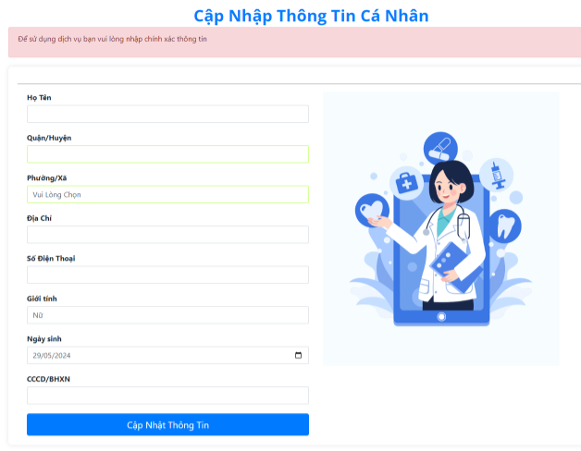

*Hình 1. Màn hình nhập thông tin cá nhân*

* Sau khi bệnh nhân nhấn cập nhật thông tin, Hệ thống sẽ kiểm tra số BHXN/CCCD và thông tin mà bệnh nhân cung cấp có trùng khớp với thông tin đăng ký BHXN hoặc CCCD hay không. Nếu trùng khớp thì hệ thống cập nhật thông tin bệnh nhân còn không sẽ báo lỗi cụ thể đến bệnh nhân.
* Chọn dịch vụ y tế cần đăng ký xét nghiệm và tiến hành điền đơn đăng ký xét nghiệm.

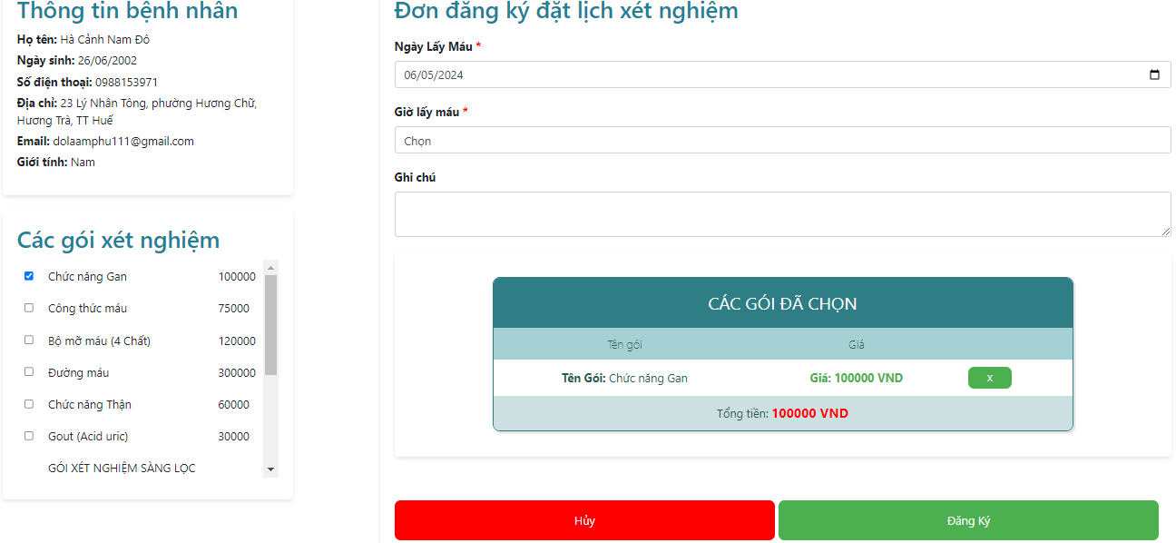

*Hình 2. Màn hình đăng ký xét nghiệm tại nhà*

* Sau khi đăng ký xét nghiệm hệ thống sẽ yêu cầu khách hàng thanh toán trước 30% hoặc toàn bộ giá trị của dịch vụ.

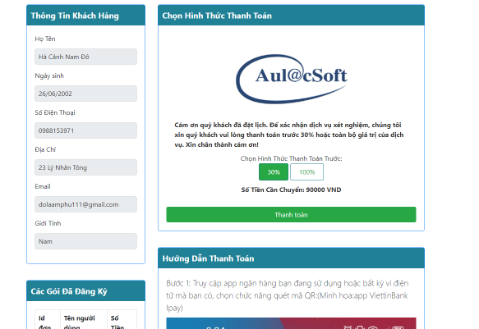

*Hình 3. Màn hình chọn phương thức thanh toán*

* Hệ thống đẩy người dùng sang trang thanh toán của ngân hàng (VNPay).

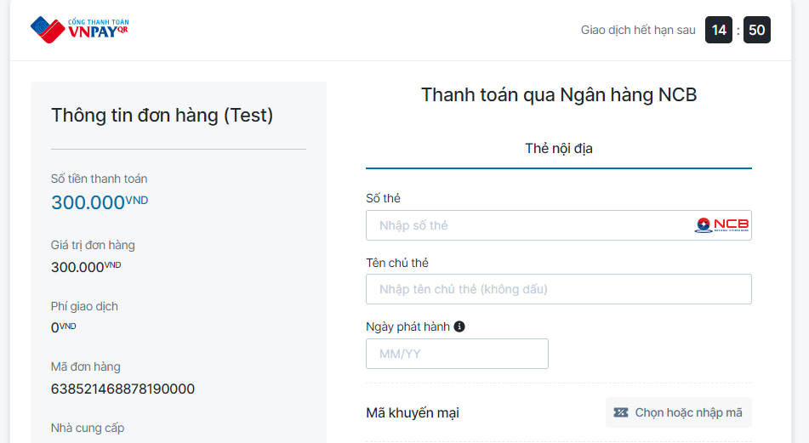

*Hình 4. Màn hình thanh toán ngân hàng*

* Sau khi thanh toán thành công hệ thống sẽ xuất file .pdf xác nhận đã thanh toán cho bệnh nhân.

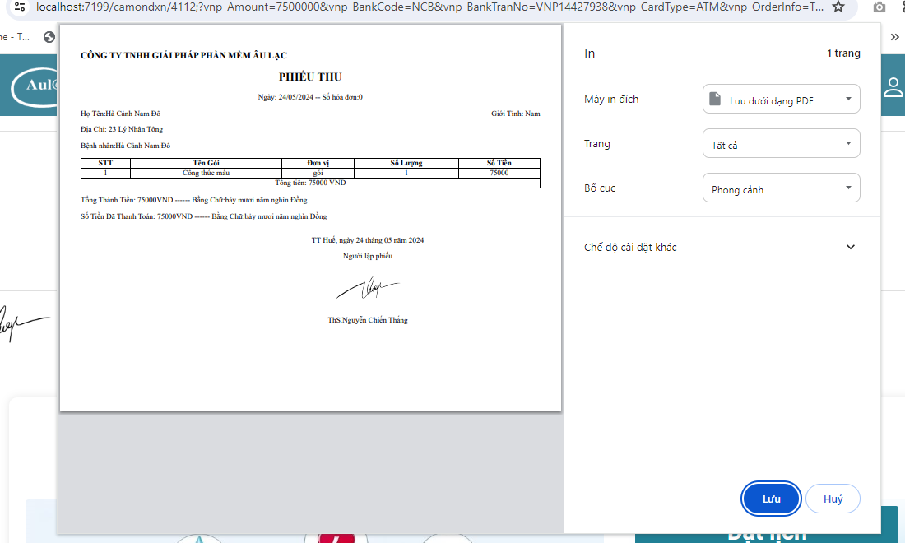

*Hình 5. Màn hình in phiếu thu*

* Nhận thông báo đơn đăng ký xét nghiệm được duyệt qua email, được gọi điện trực tiếp qua điện thoại và thông báo trên hệ thống.

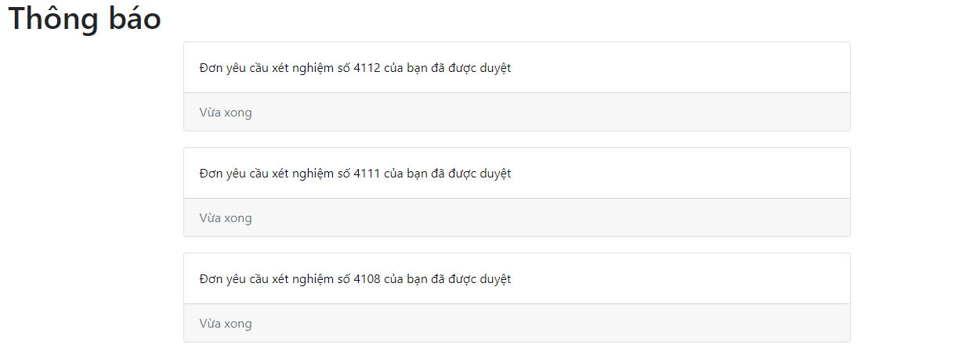

*Hình 6. Màn hình thông báo*

* Hệ thống cung cấp các thông tin cơ bản của bác sĩ thực hiện lấy mẫu khi bệnh nhân nhấn vào chi tiết đơn.

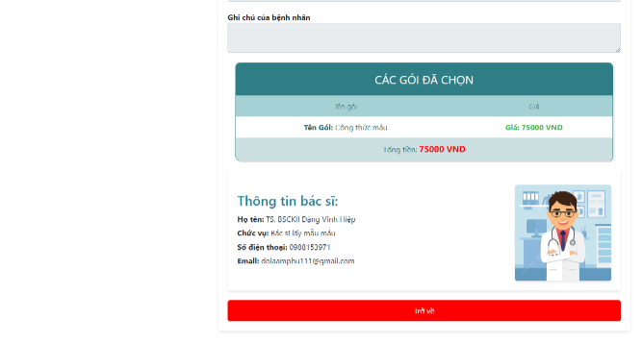

*Hình 7. Màn hình thông tin bác sĩ*

* Chờ thực hiện lấy mẫu xét nghiệm tại nhà đúng với thời gian đã đăng ký.
* Sau khi được lấy mẫu xét nghiệm bởi các y bác sĩ xong thì bệnh nhân tiến hành chờ đợi và kết quả sẽ được gửi qua email và thông báo trên hệ thống.

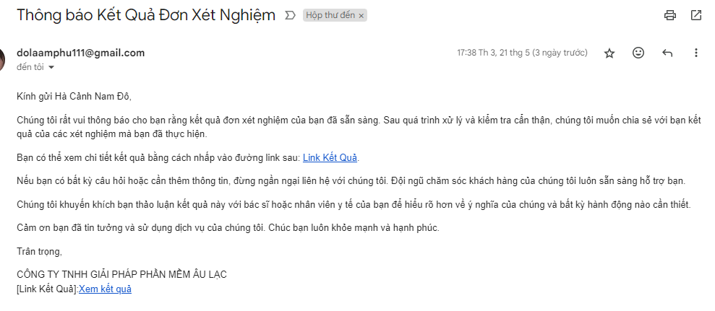

*Hình 8. Email thông báo khi có kết quả xét nghiệm*

* Kết quả xét nghiệm sẽ được hiển thị trên hệ thống và bệnh nhân có thể tải về hoặc yêu cầu tư vấn về kết quả.

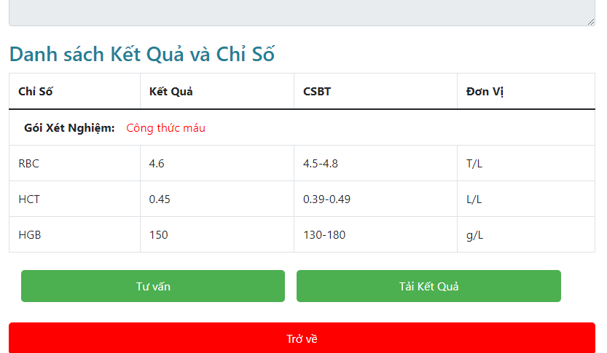

*Hình 9. Màn hình hiển thị kết quả xét nghiệm*

**3.2. Bác sĩ và admin**

* Dựa vào danh sách đăng ký cùng với địa chỉ mà bệnh nhân cung cấp. Hệ thống sử dụng bản đồ để hiển thị vị trí các đơn yêu cầu xét nghiệm cần duyệt.
* Admin dựa vào bản đồ và có thể tiến hành lọc các đơn theo ngày để lên lịch lấy mẫu xét nghiệm cho bác sĩ theo từng khu vực nhất định.

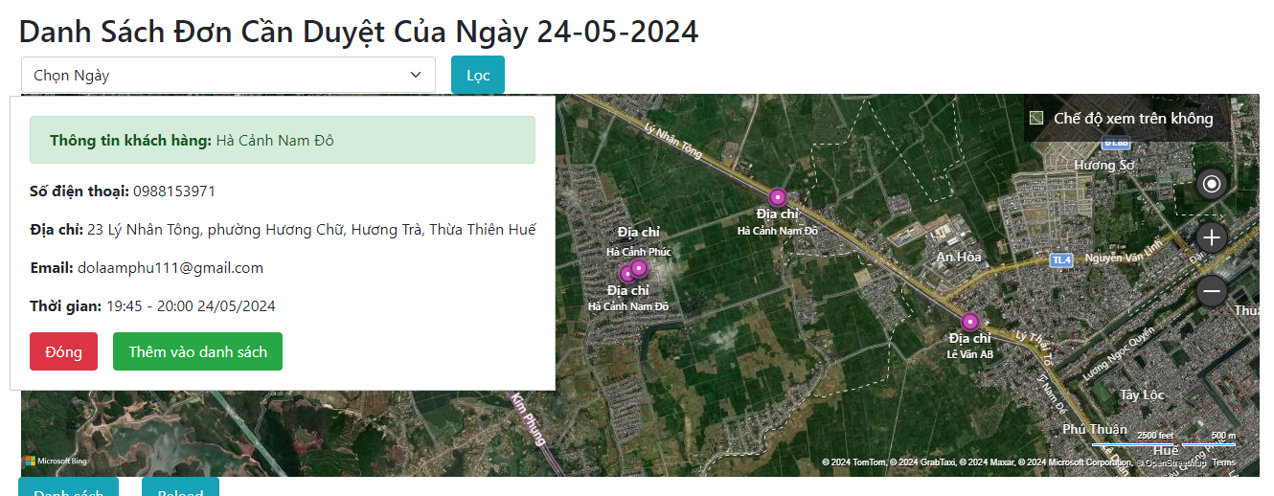

*Hình 10. Màn hình duyêt đơn bằng bản đồ*

* Bác sĩ chọn các đơn yêu cầu xét nghiệm cần duyệt và tiến hành chọn bác sĩ thực hiện cho các đơn được chọn.

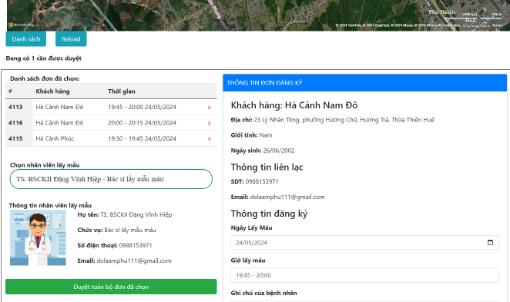

*Hình 11. Màn hình danh sách đơn được chọn để duyệt*

* Sau khi được duyệt , các đơn được chuyển cho bác sĩ thực hiện xét nghiệm.
* Bác sĩ truy cập vào hệ thống, hệ thống tạo các mã vạch của các mẫu cần lấy trong ngày và in ra theo máy in mã vạch ống nghiệm chuyên dụng.

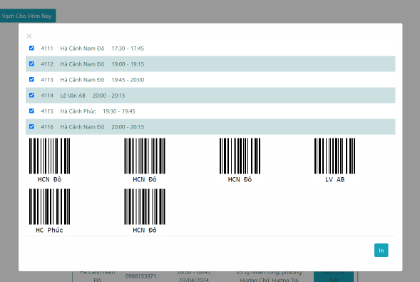

*Hình 12. Màn hình in mã vạch các đơn xét nghiêm trong ngày*

* Bác sĩ tiến hành chọn đơn cần thực hiện xét nghiệm thì sẽ có bản đồ để bác sĩ và đường đi để bác sĩ thực hiện.

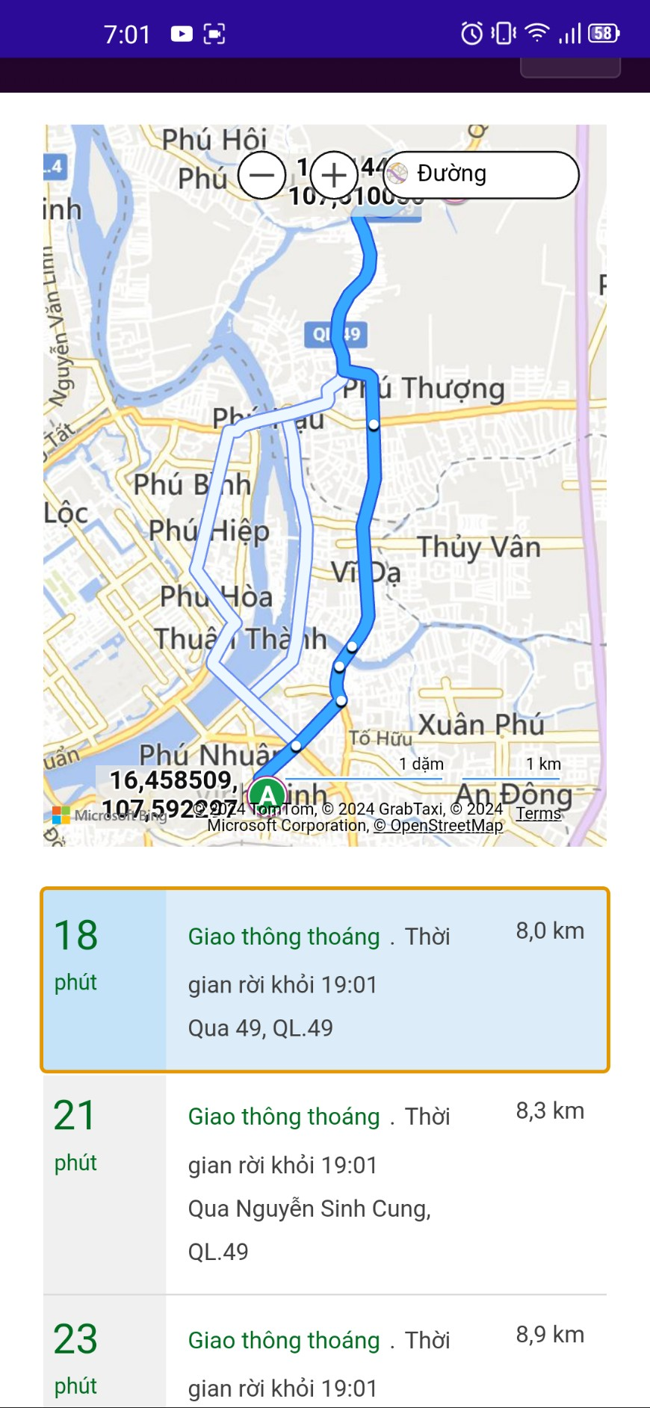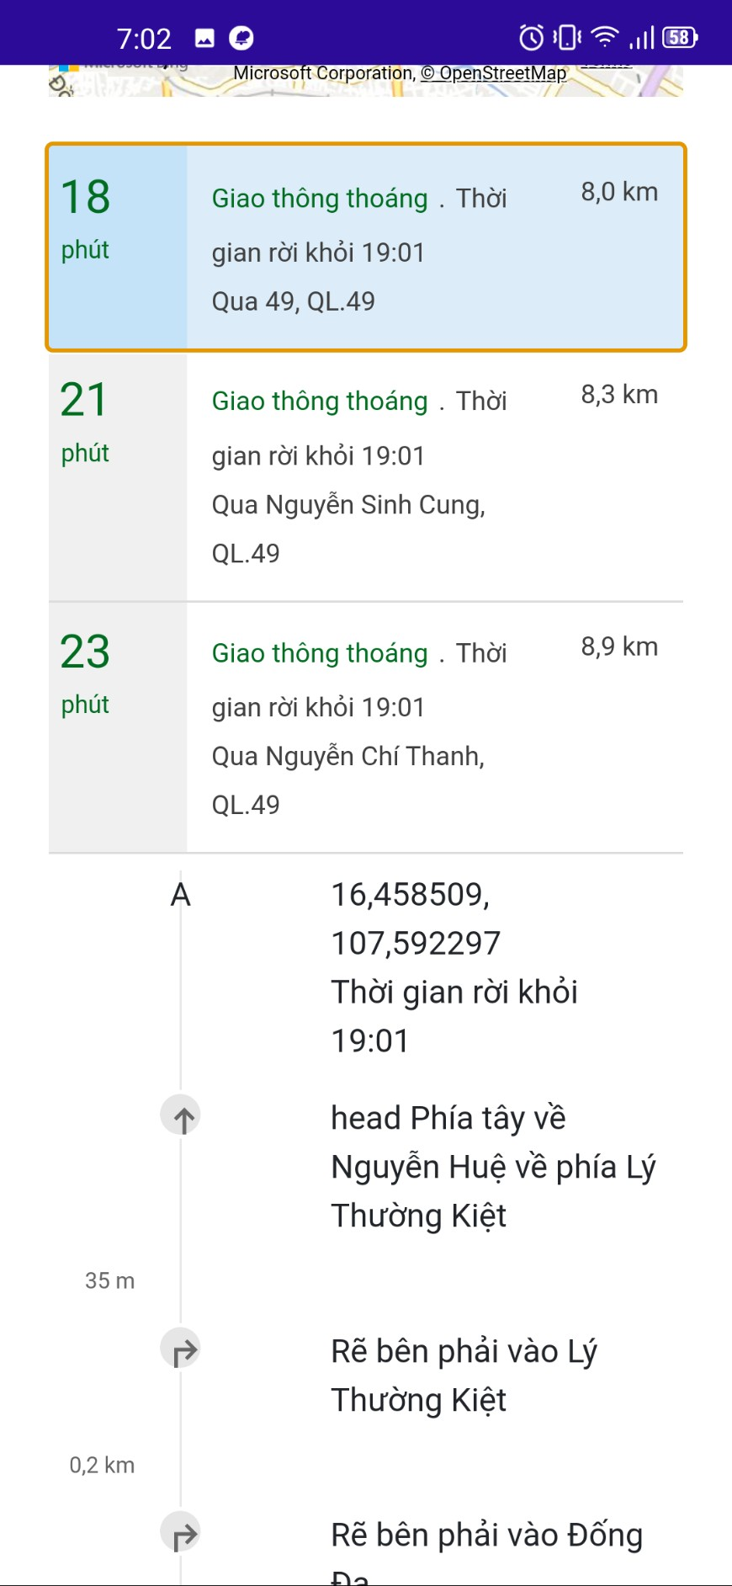

*Hình 13. Màn hình bản đồ và dẫn đường trên app mobile bác sĩ thực hiện lấy mẫu*

* Sau khi lấy mẫu xong, bác sĩ tiến hành quét mã vạch bằng camera trên ứng dụng và xác nhận đã lấy mẫu thành công như trong hình 14.

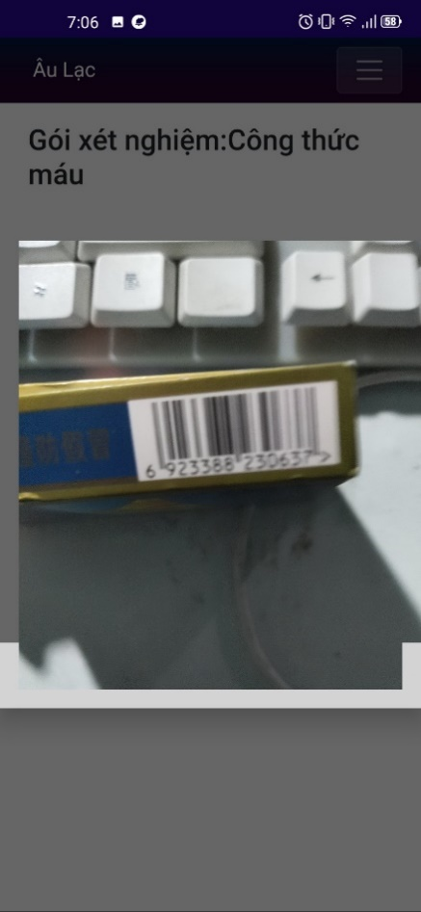

*Hình 14. Màn hình quét mã vạch bằng app mobile*

* Sau khi lấy mẫu, bác sĩ chuyển các mẫu đã lấy về cơ sở y tế xét nghiệm và bàn giao. Người bàn giao có thể tiến hành quét mã vạch để nhận mẫu và tiến hành chọn các khoa, phòng thực hiện xét nghiệm.
* Mẫu xét nghiệm được chuyển đến khoa và phòng cần thực hiện

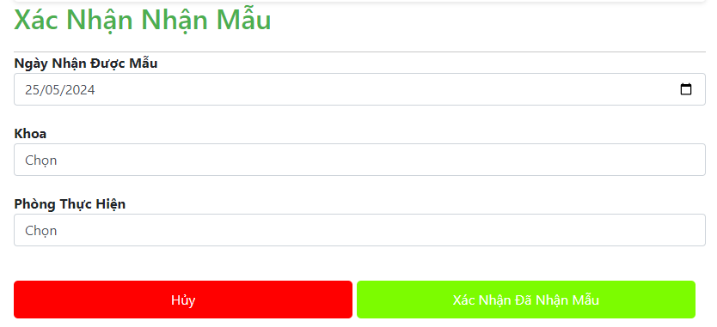

*Hình 15. Màn hình xác nhận mẫu*

* Tại đây căn cứ theo các mẫu hiện có thì bác sĩ thực hiện xét nghiệm sẽ chọn đơn trong hệ thống và tiến hành xét nghiệm
* Sau khi có kết quả thì bác sĩ nhập các thông tin đi kèm kết quả và hệ thống sẽ truyền dữ liệu kết quả từ máy xét nghiệm truyền trực tiếp vào hệ thống vào các form nhập. Nếu có sai sót thì bác sĩ có thể chỉnh sửa kết quả trực tiếp bằng tay

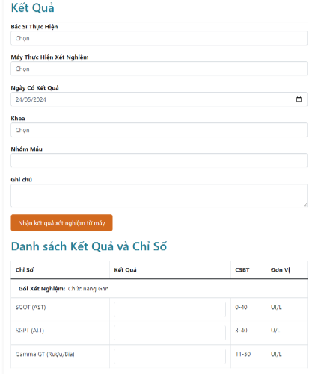

*Hình 16.Màn hình nhập kết quả xét nghiệm*

* Sau khi ghi nhận kết quả. Hệ thống sẽ tự động gửi thông báo đến bệnh nhân về kết quả que email và thông báo trên hệ thống.

**5. Khả năng ứng dụng của sản phẩm**

* Ứng dụng rộng rãi trong việc theo dõi và kiểm tra sức khỏe định kỳ cho người dân tại nhà, đặc biệt hữu ích cho người cao tuổi, người có bệnh lý mãn tính, phụ nữ mang thai, và trẻ em.
* Có thể mở rộng ra các tỉnh thành khác nếu mô hình này thành công tại Thừa Thiên Huế.

**6. Hiệu quả đạt được của sản phẩm**

* Giảm tải cho các cơ sở y tế, giúp bệnh nhân không cần phải đến bệnh viện hoặc phòng khám.
* Tiết kiệm thời gian và công sức cho bệnh nhân và người nhà.
* Cải thiện chất lượng dịch vụ y tế và nâng cao trải nghiệm của bệnh nhân.
* Nâng cấp khả năng cung cấp dịch vụ cho các đơn vị thực hiện xét nghiệm.

**7.** **Các tài liệu khác và địa chỉ đăng tải sản phẩm**

Link github:<https://github.com/note155/duanxetnghiem111>

Link web: <https://aulackhoahochue.azurewebsites.net>

Video demo: <https://drive.google.com/drive/u/3/folders/1UA4fs0zkcuLwFxBuSLnUfmL9f_NWNIyk>

**8. Cam kết về bản quyền sản phẩm**

* Sản phẩm chưa từng được công bố hoặc tham gia trong bất kỳ cuộc thi nào;
* Sản phẩm đúng bản quyền của sinh viên dự thi, trường hợp có sử dụng mã nguồn mở phải tuân thủ các yêu cầu của giấy phép mã nguồn mở của các tổ chức, cá nhân phát hành mã nguồn mở.